在ie11下不能使用编辑器如何处理?
这是现在在ie11下的状况
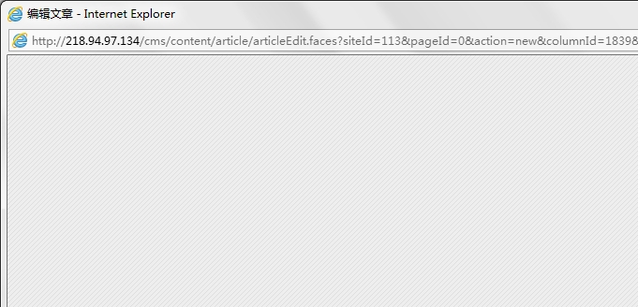
按F12键出现以下选项:
文档模式选择”5”
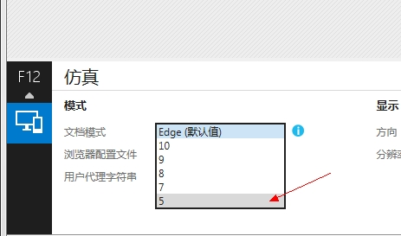
用户代理字符串选择”7”
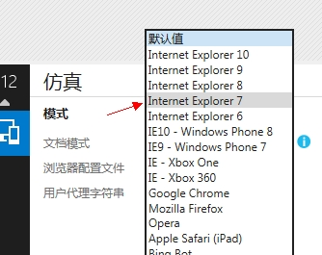
出现编辑器
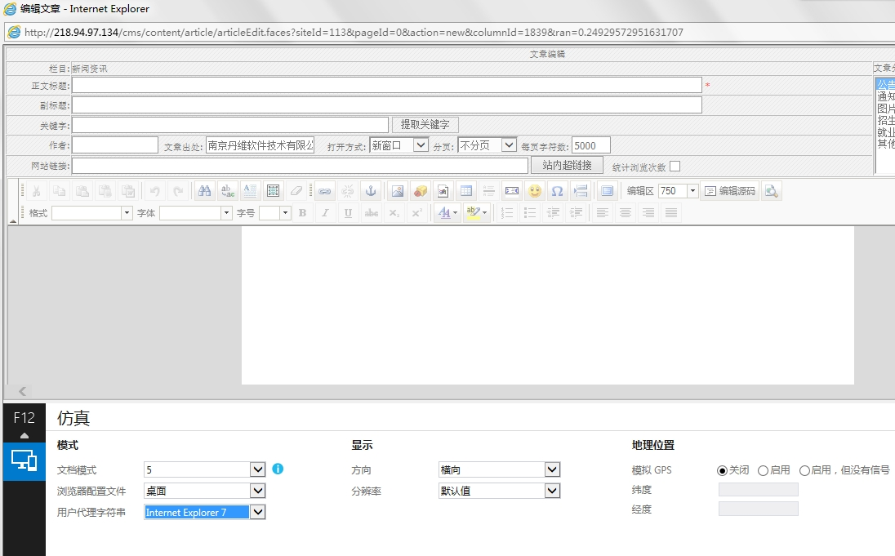
这样就能用了

